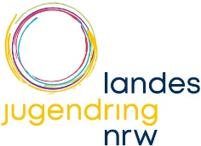
Stimmzettel
für die U16-Wahl der Oberbürgermeisterin / des Oberbürgermeisters
der Stadt Köln
vom 31.August bis zum 04. September 2020
Hier
ankreuzen

Nur eine Bewerberin oder einen Bewerber ankreuzen, sonst ist Ihre Stimme ungültig.
1 | Kossiski, Andreas | Sozialdemokratische Partei Deutschland | SPD
2 | Detjen, Jörg | DIE LINKE | DIE LINKE
3 | Cremer, Christian | Alternative für Deutschland | AFD
4 | Gabrysch, Nicolin | DEINE FREUND*INNEN/KLIMALISTE Köln | KLIMA  FREUNDE
5 | Campione, Roberto | Einzelbewerber
6 | Zimmermann, Thor | GUT | GUT
7 | Neumeyer, Sabine | Einzelbewerberin
8 | Nussholz, Robert | Einzelbewerber
9 | Rüdiger-René Karl Maria Keune | Ökologisch-Demokratische Partei | ÖDP
10 | Przygylski, Martin Josef | Einzelbewerber
11 | Reker, Henriette | Einzelbewerberin
12 | Fuchs, Oliver | Volt Deutschland | VOLT
13 | Langel, Dagmar | WIR SIND KÖLN 2020 | WIR SIND KÖLN

